Отчет по лабораторной работе №5
  - Компьютерный практикум по статистическому анализу данных
Амуничников Антон Игоревич
Содержание

1. Цель работы
Основная цель работы – освоить синтаксис языка Julia для построения графиков.

2. Задание
- Используя JupyterLab, повторите примерыи. При этом дополните графики обозначениями осей координат, легендой с названиями траекторий, названиями графиков и т.п.
- Выполните задания для самостоятельной работы.

3. Теоретическое введение
Julia – высокоуровневый свободный язык программирования с динамической типизацией, созданный для математических вычислений [julialang?]. Эффективен также и для написания программ общего назначения. Синтаксис языка схож с синтаксисом других математических языков, однако имеет некоторые существенные отличия.
Для выполнения заданий была использована официальная документация Julia [juliadoc?].

4. Выполнение лабораторной работы

4.1 Выполнение примеров
Выполним примеры из лабораторной работы для знакомства с пакетами по отрисовки графиков и их функциями (рис. 1 - рис. 33).
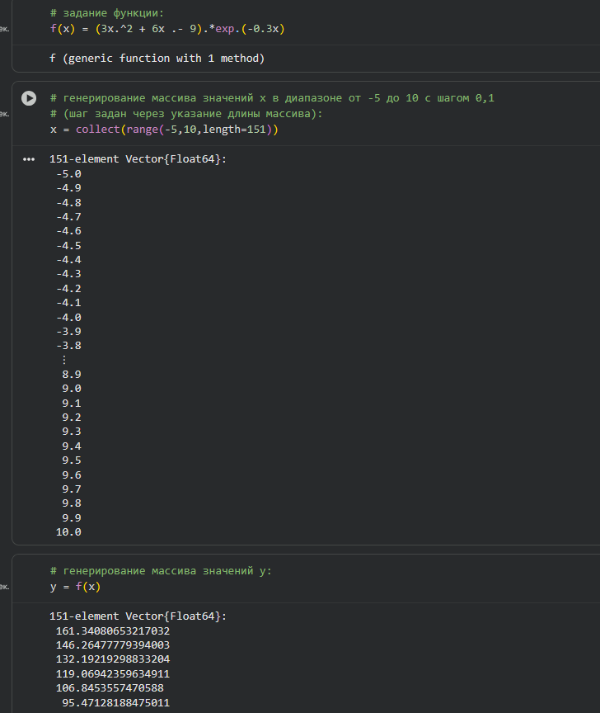
Рисунок 1: Основные пакеты для работы с графиками в Julia

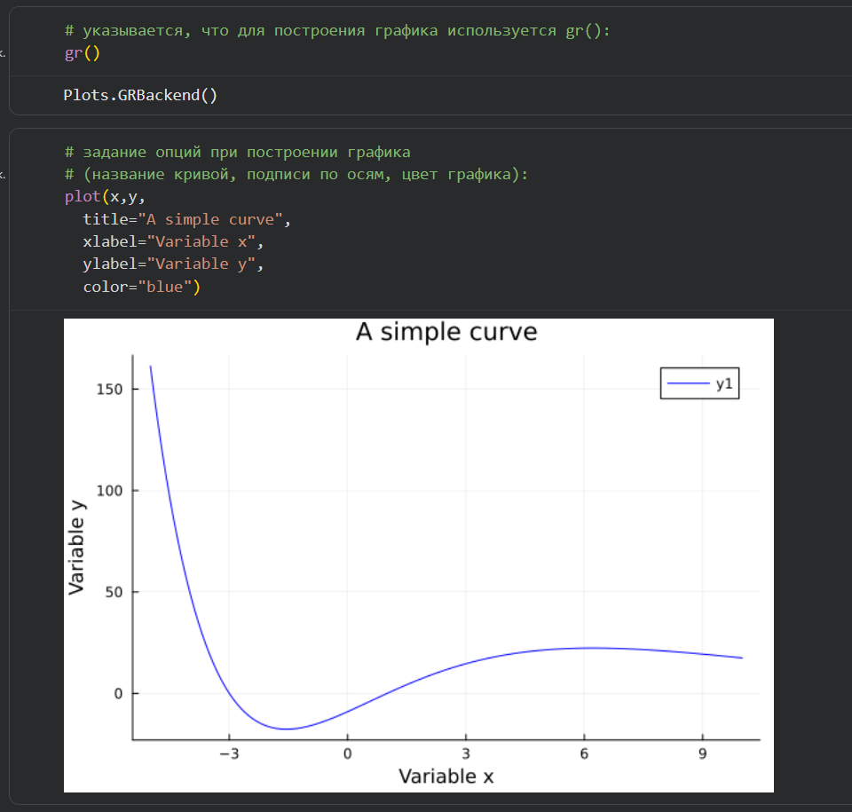
Рисунок 2: Основные пакеты для работы с графиками в Julia

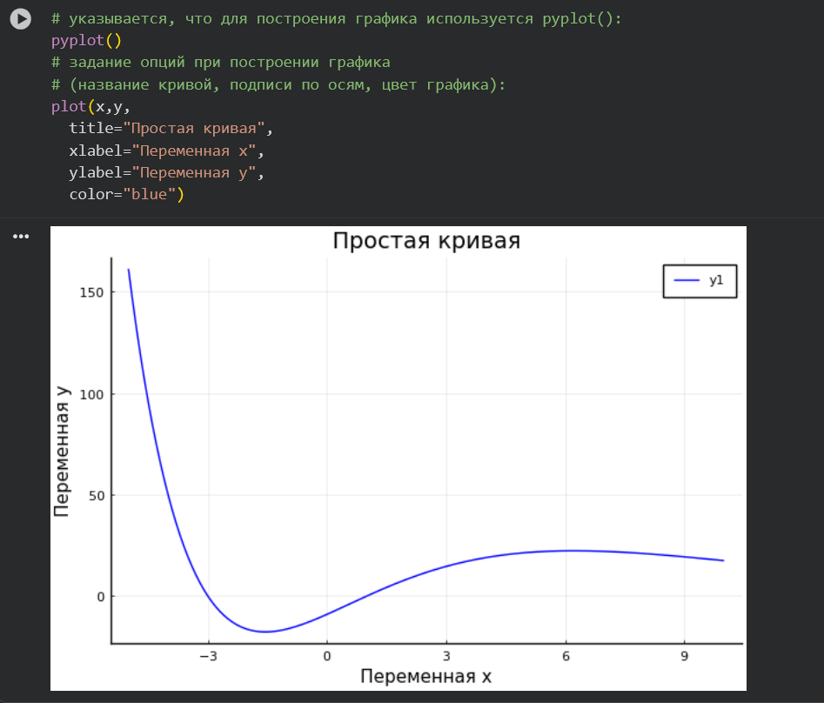
Рисунок 3: Основные пакеты для работы с графиками в Julia

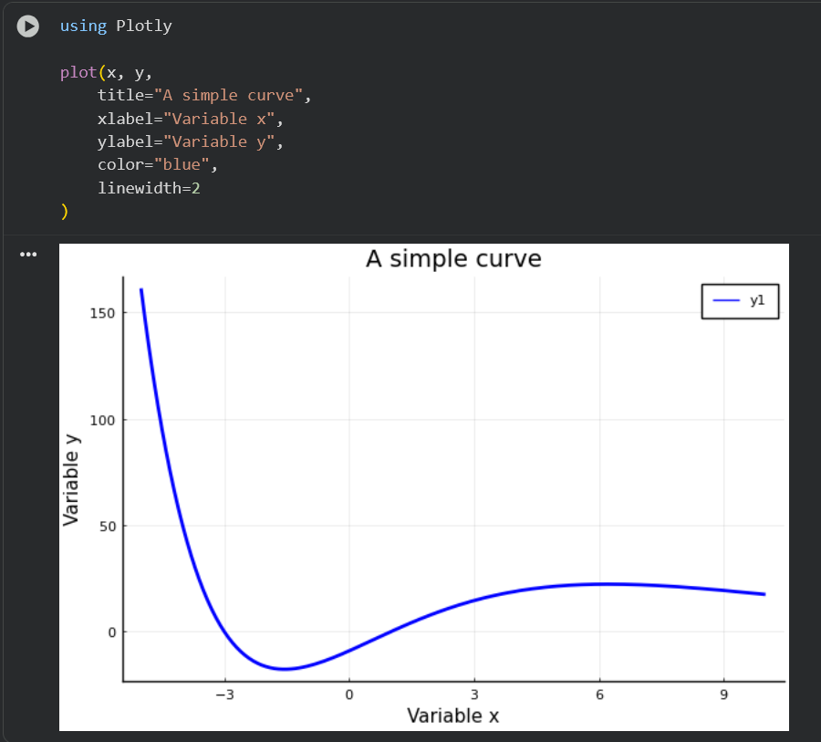
Рисунок 4: Основные пакеты для работы с графиками в Julia

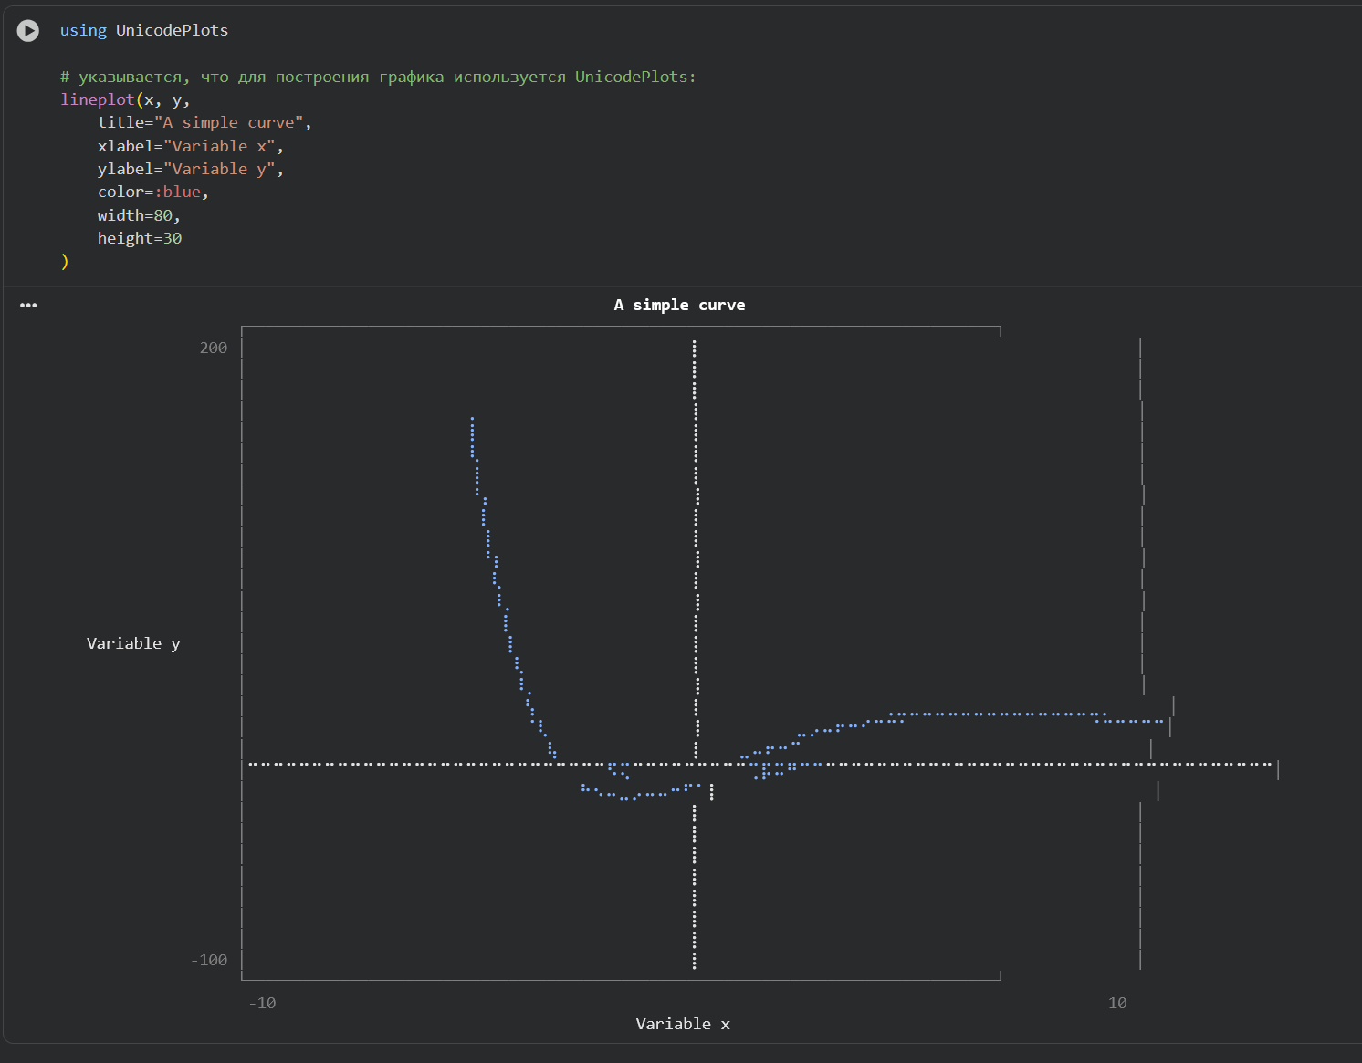
Рисунок 5: Основные пакеты для работы с графиками в Julia

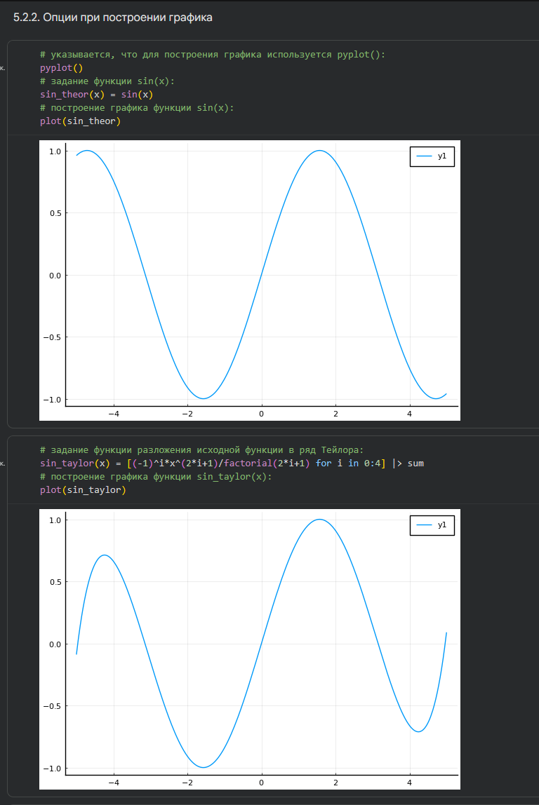
Рисунок 6: Опции при построении графика

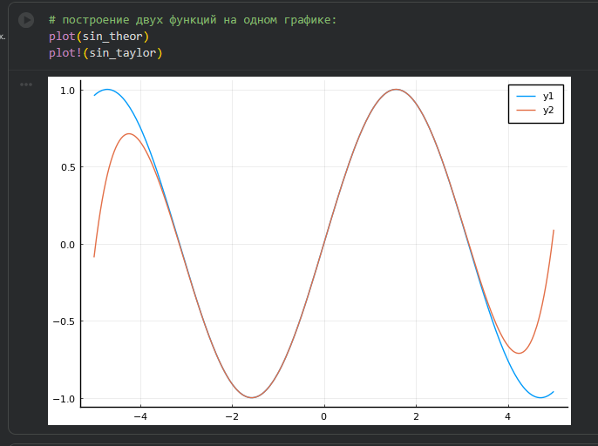
Рисунок 7: Опции при построении графика

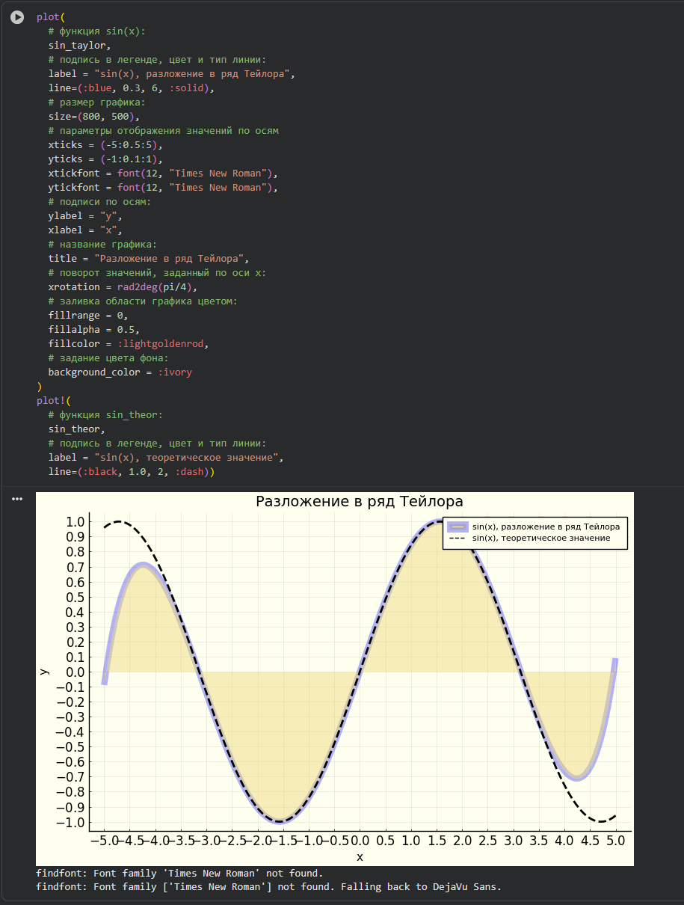
Рисунок 8: Опции при построении графика

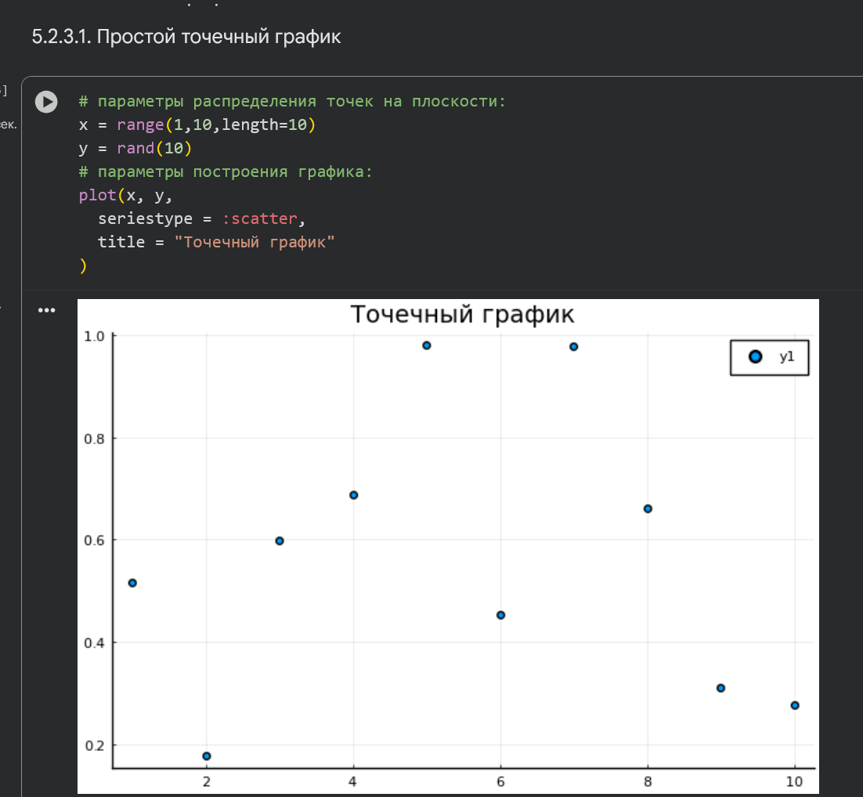
Рисунок 9: Простой точечный график

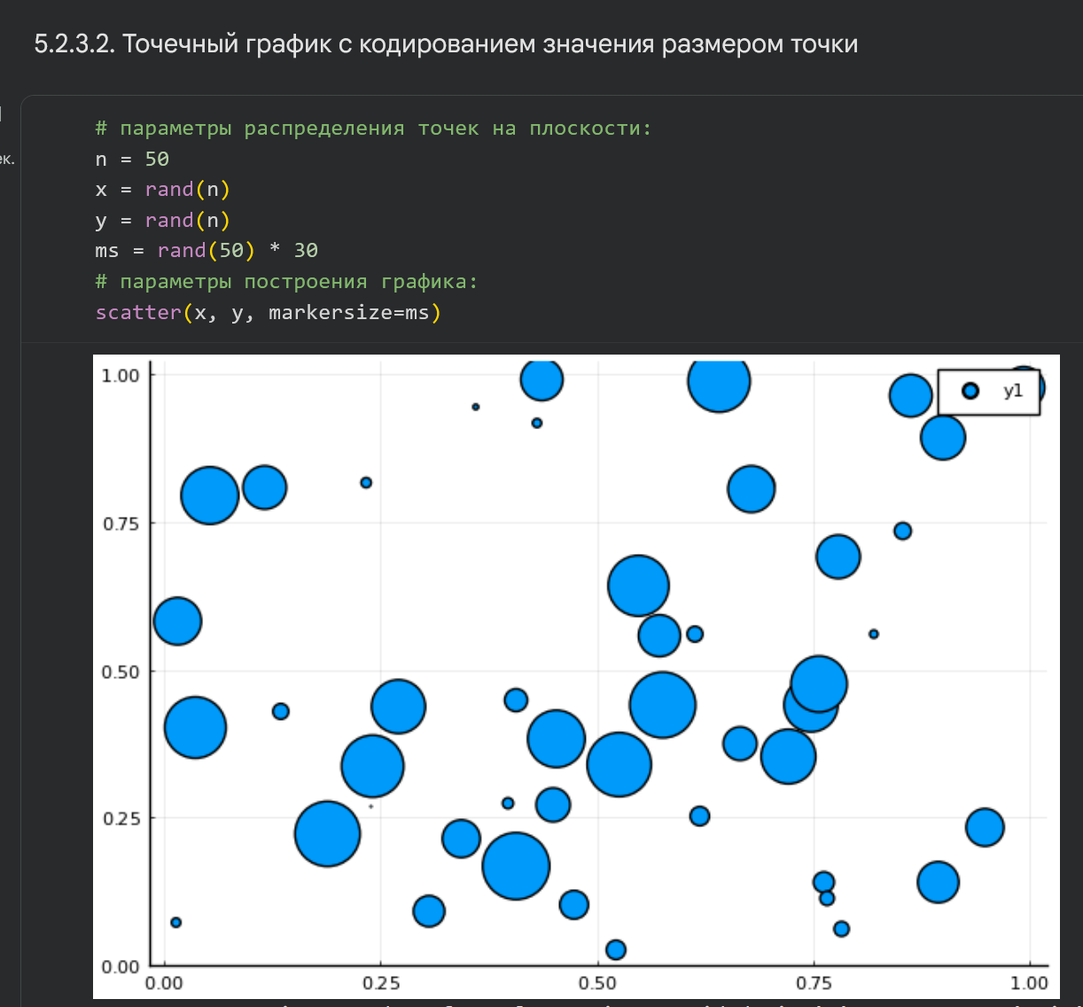
Рисунок 10: Точечный график с кодированием значения размером точки

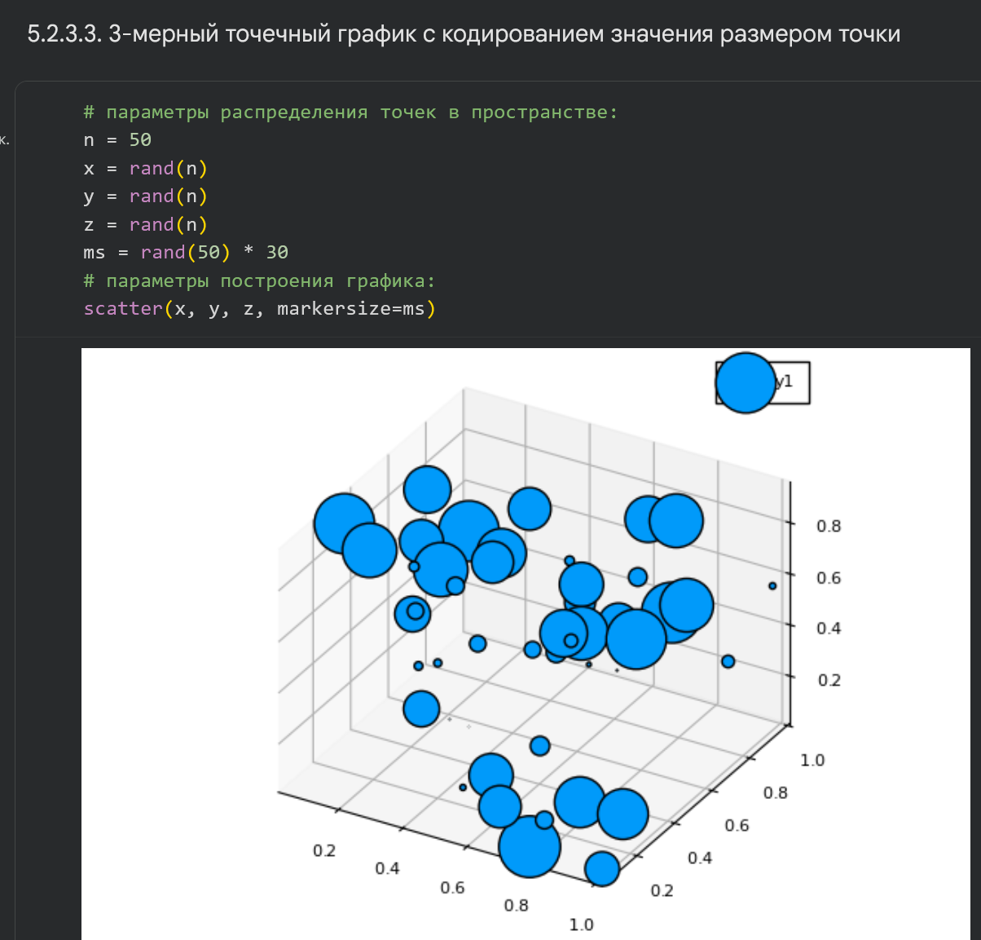
Рисунок 11: 3-мерный точечный график с кодированием значения размером точки

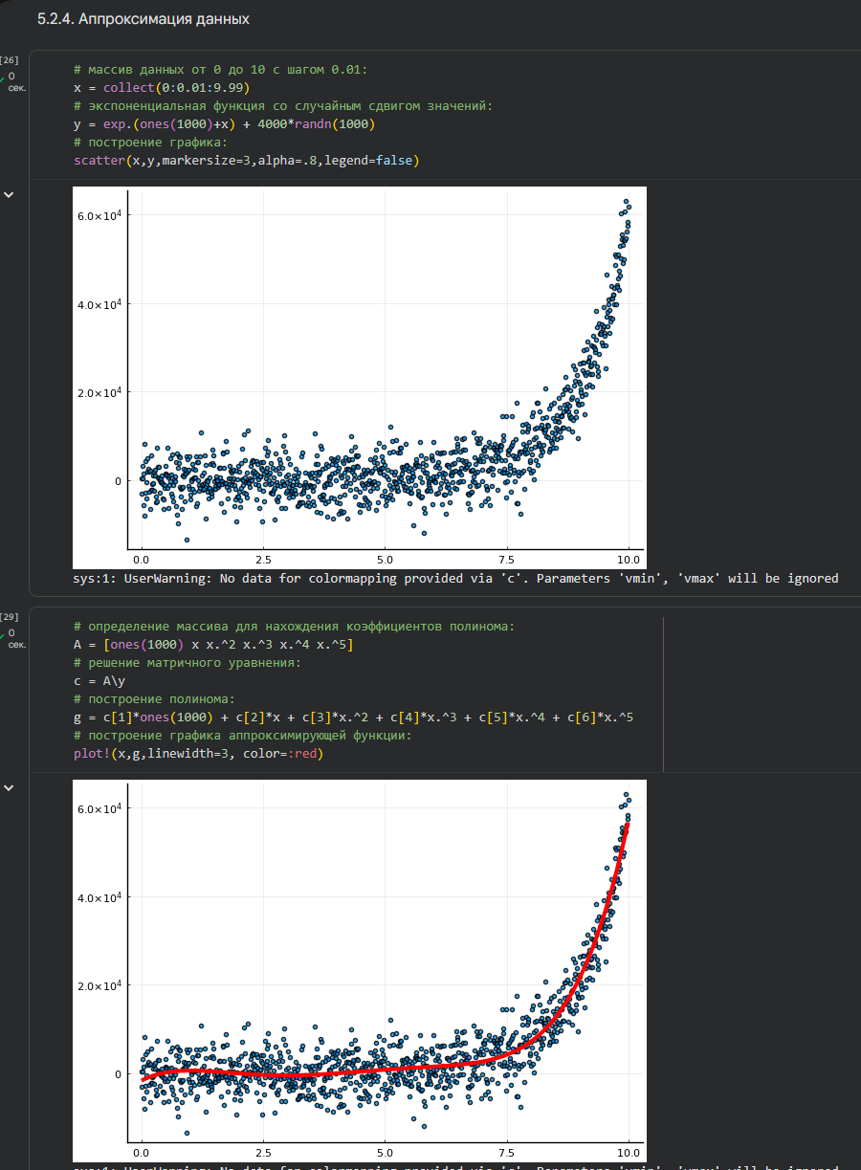
Рисунок 12: Аппроксимация данных

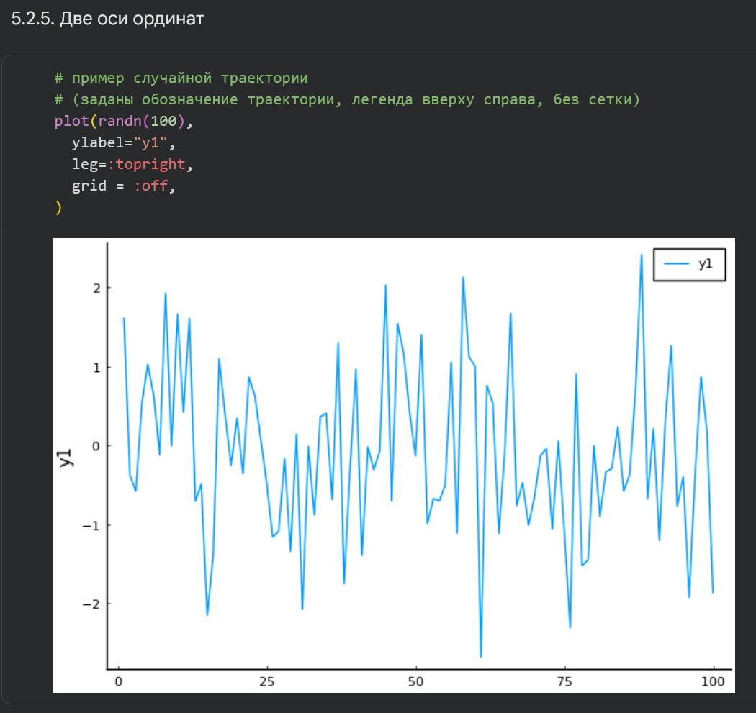
Рисунок 13: Две оси координат

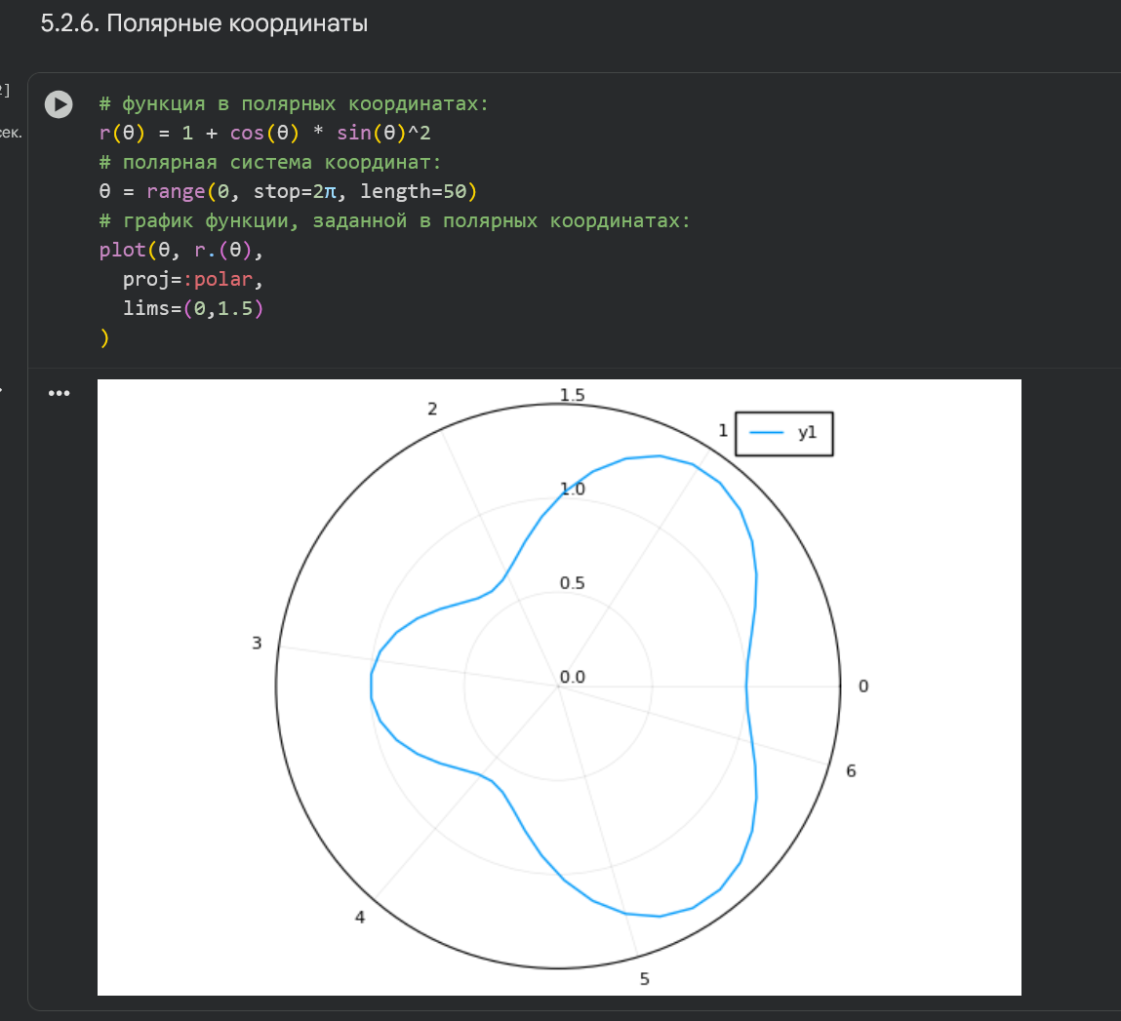
Рисунок 14: Полярные координаты

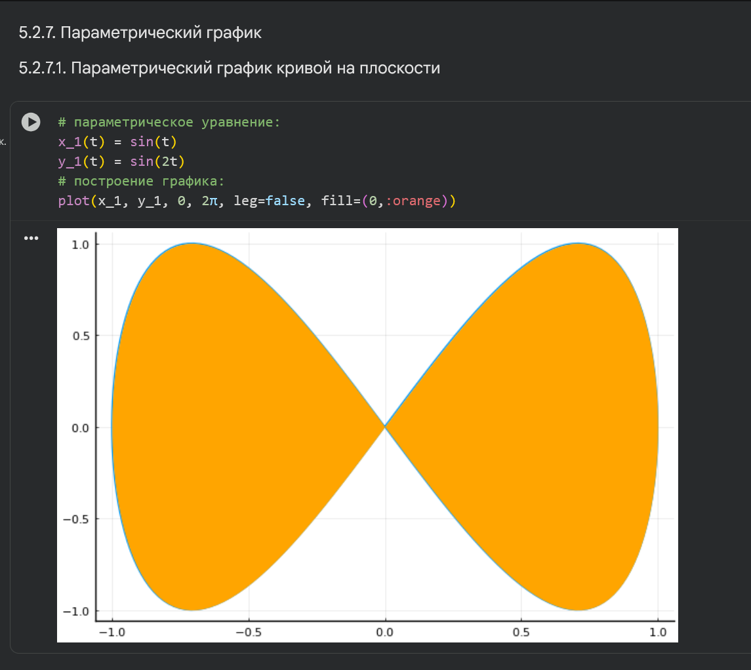
Рисунок 15: Параметрический график кривой на плоскости

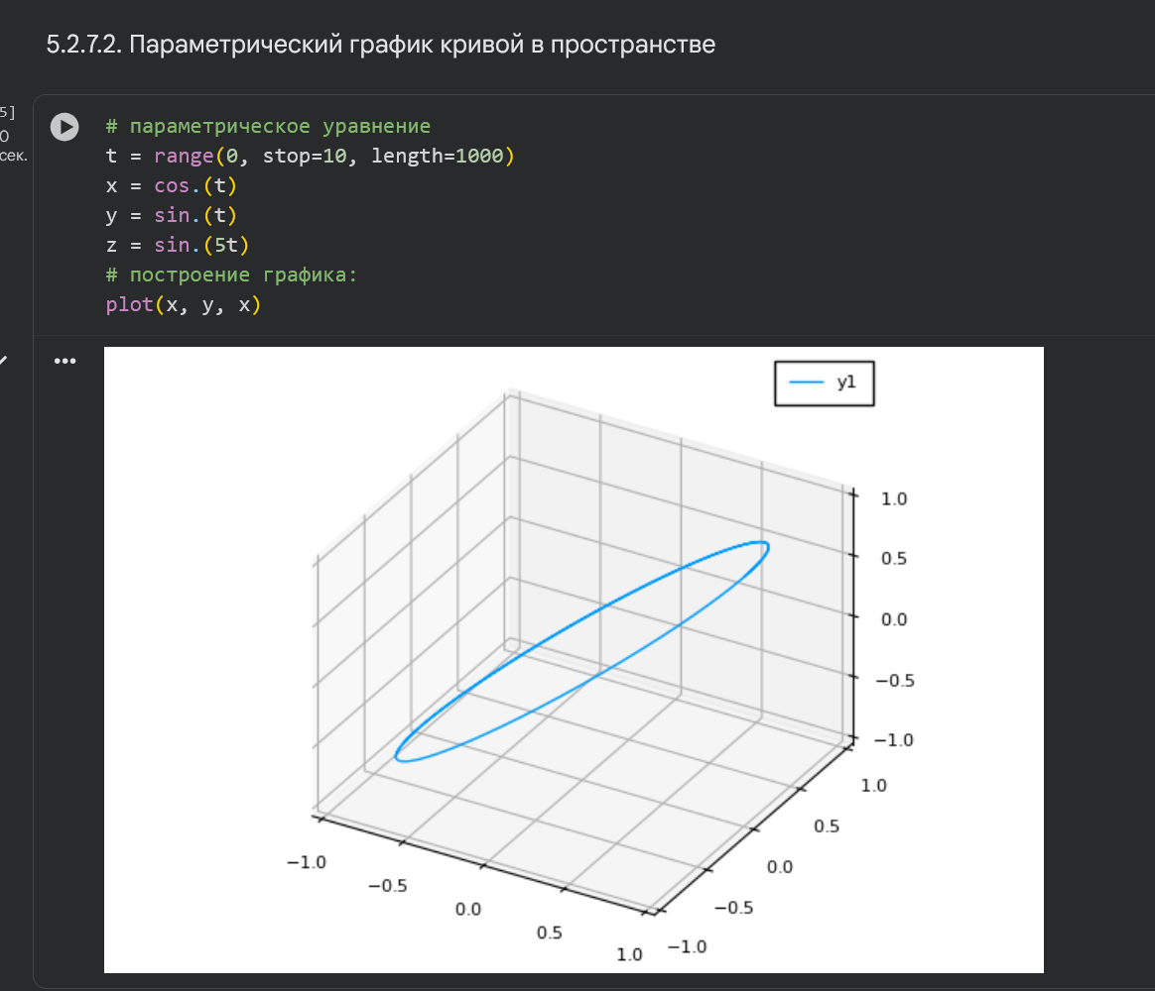
Рисунок 16: Параметрический график кривой в пространстве

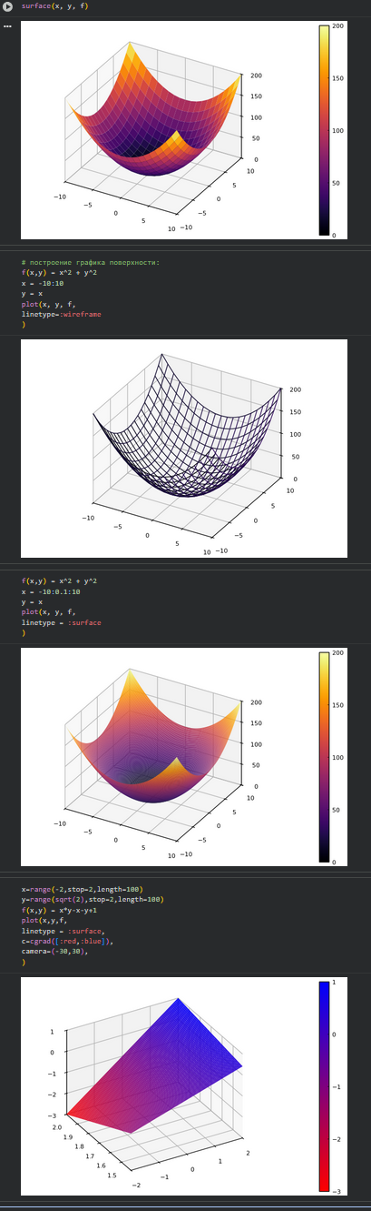
Рисунок 17: Параметрический график кривой в пространстве

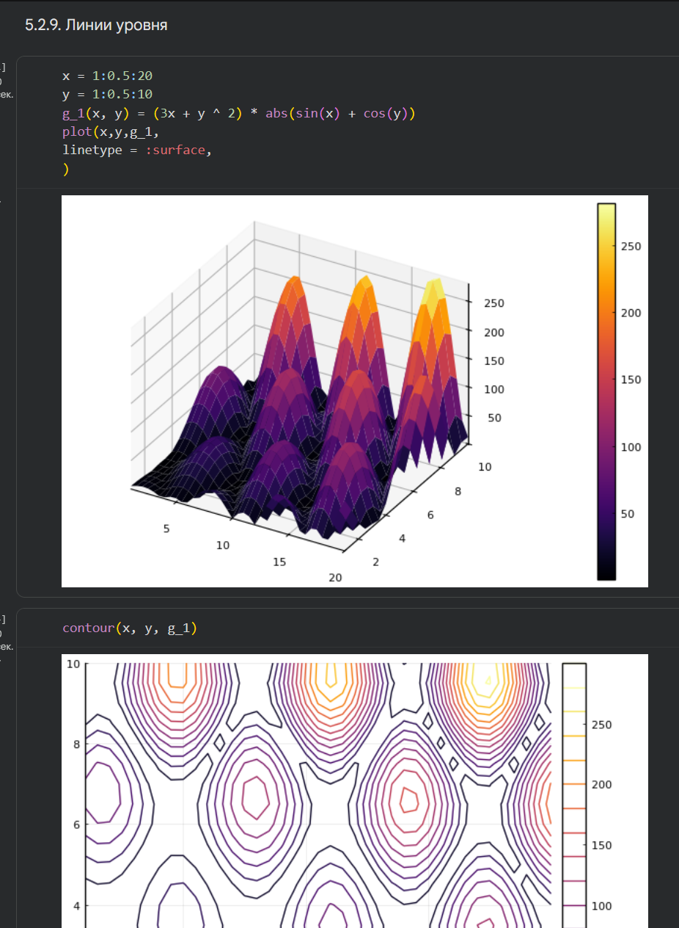
Рисунок 18: Линии уровня

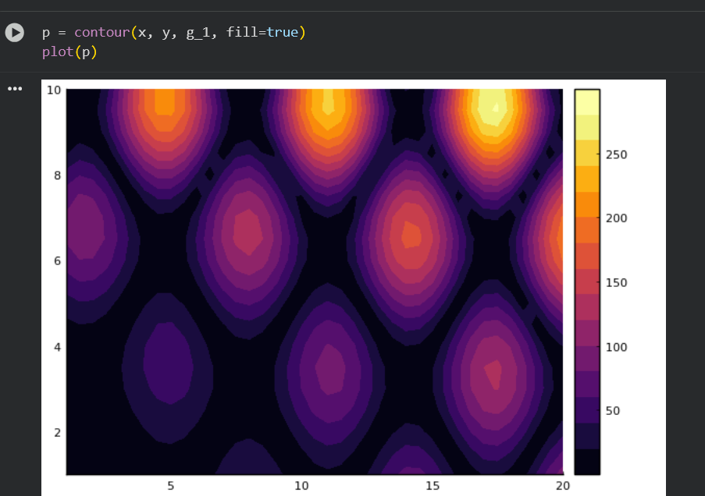
Рисунок 19: Линии уровня

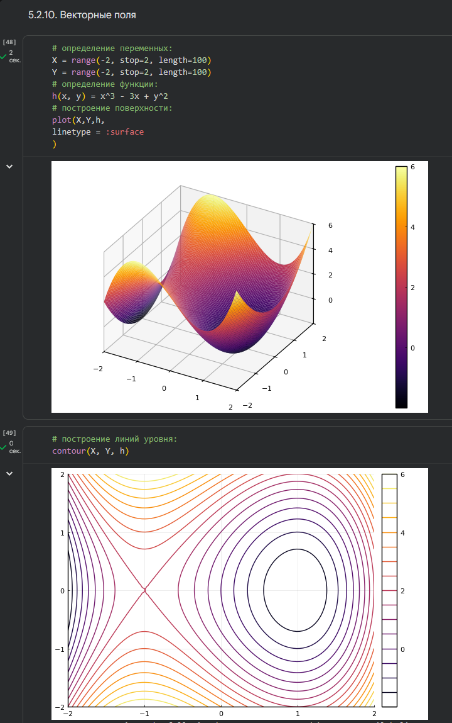
Рисунок 20: Векторные поля

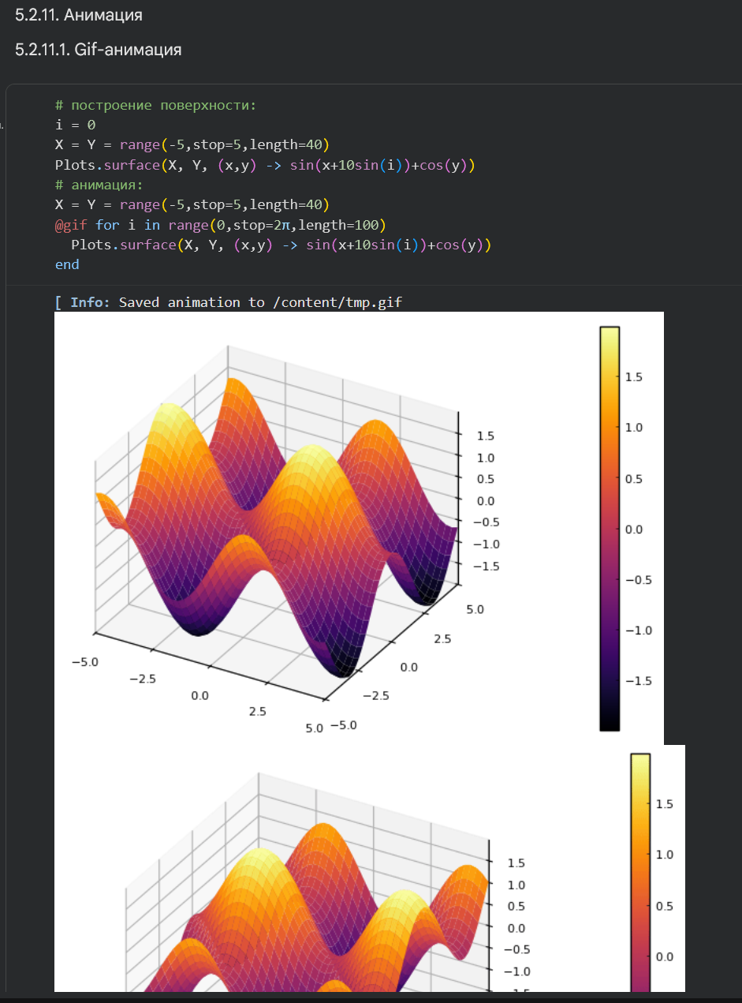
Рисунок 21: Gif-анимация

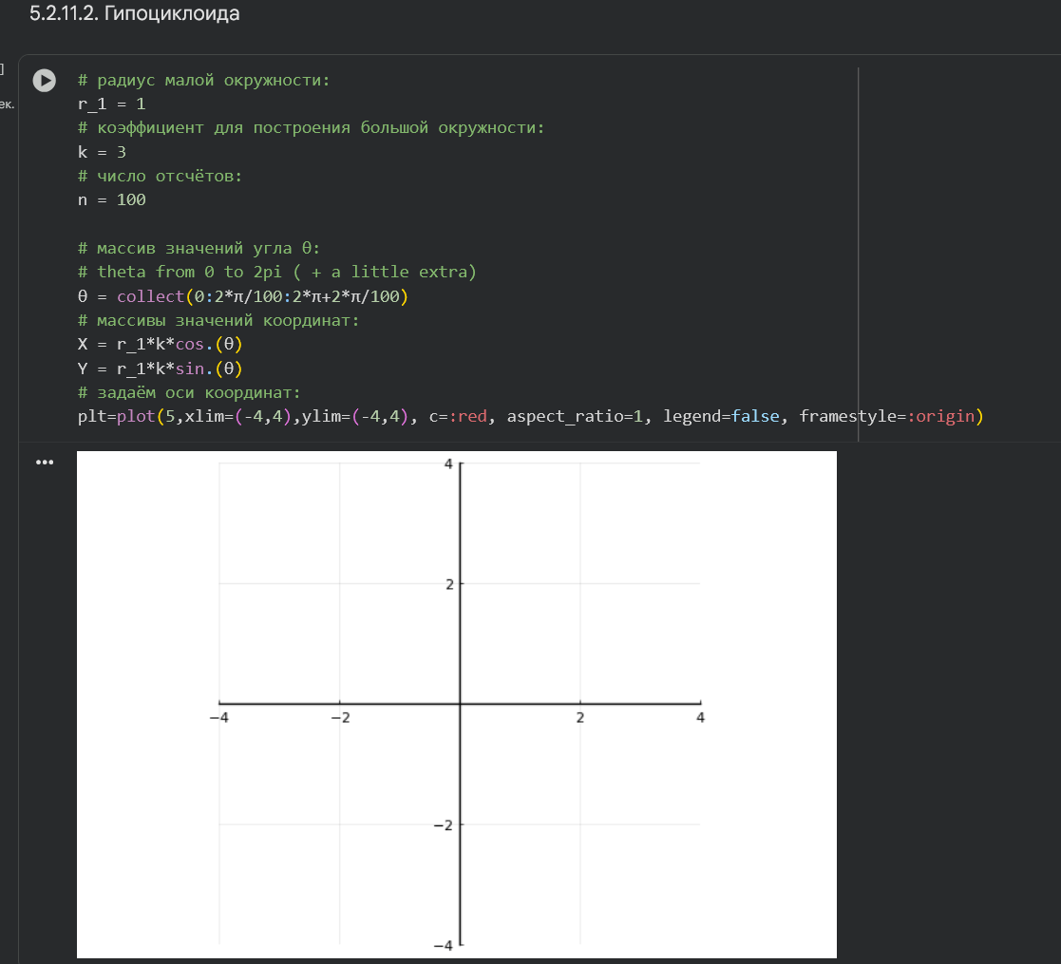
Рисунок 22: Гипоциклоида

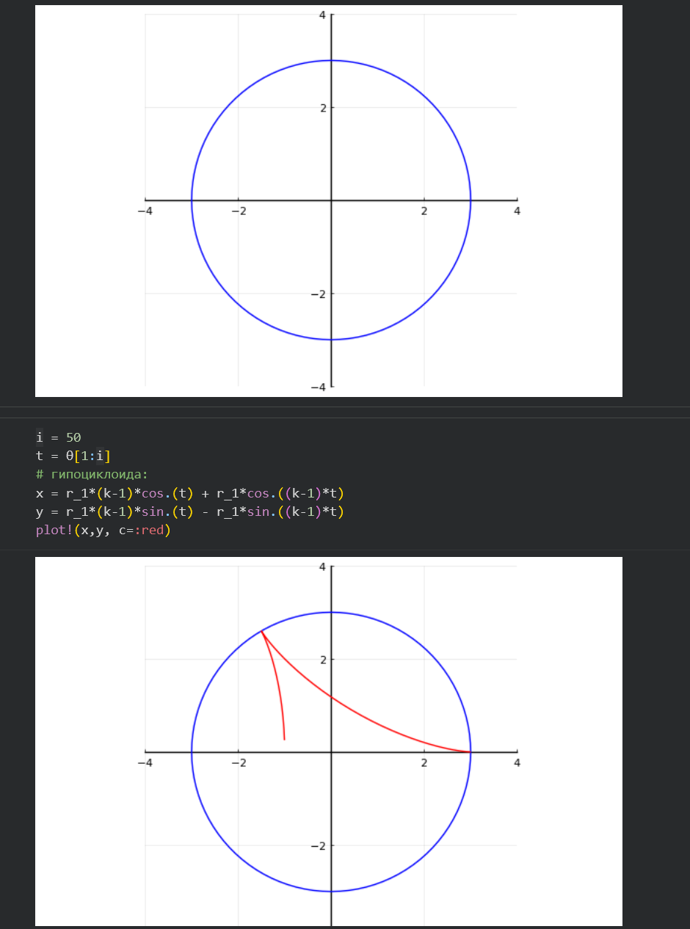
Рисунок 23: Гипоциклоида

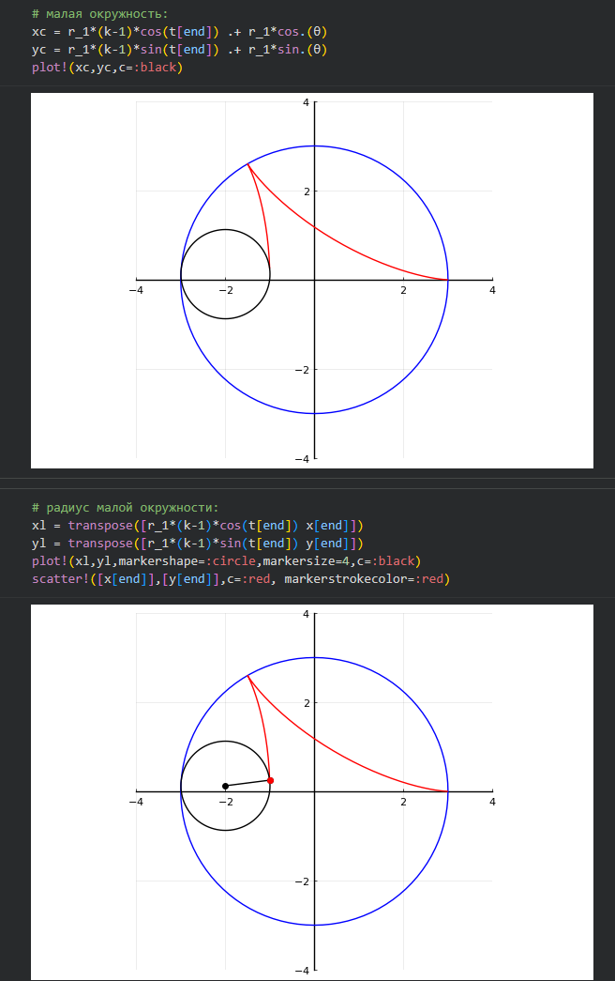
Рисунок 24: Гипоциклоида

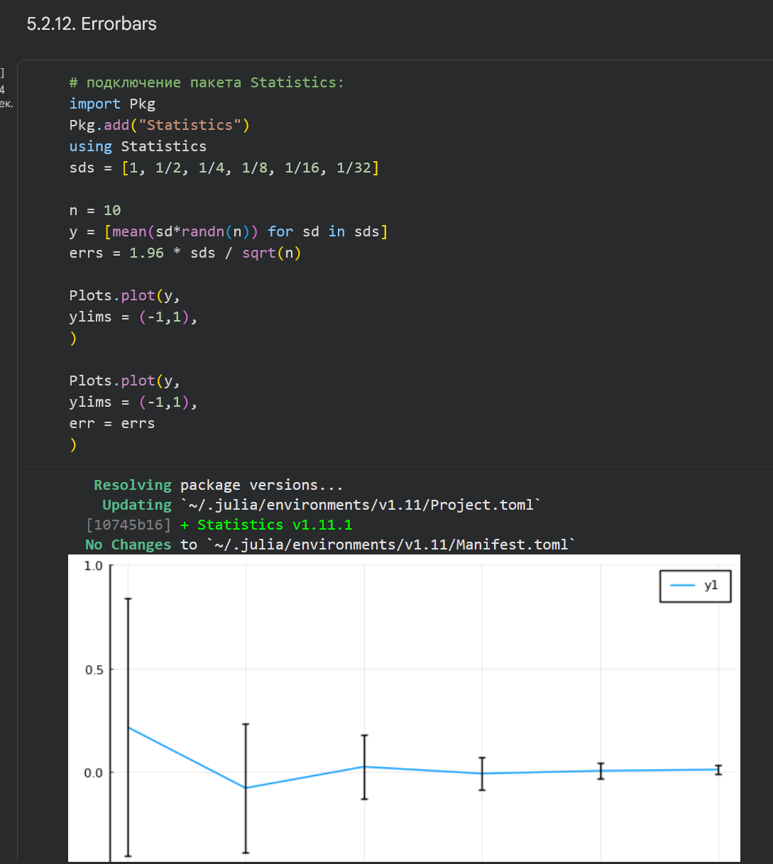
Рисунок 25: Errorbars

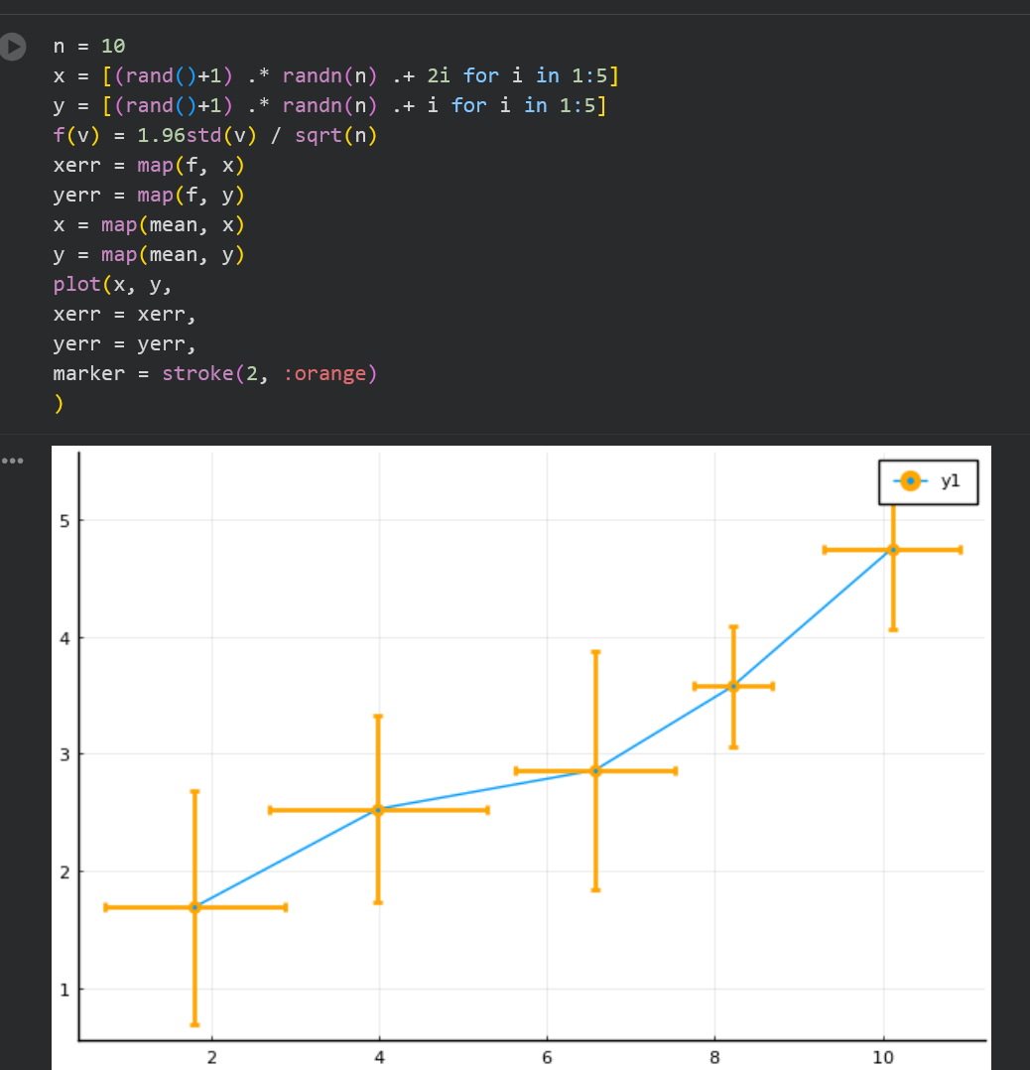
Рисунок 26: Errorbars

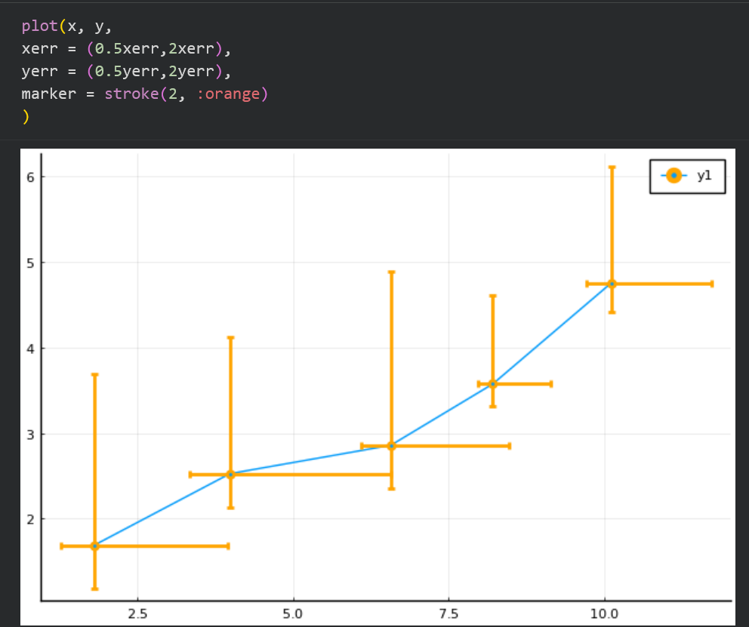
Рисунок 27: Errorbars

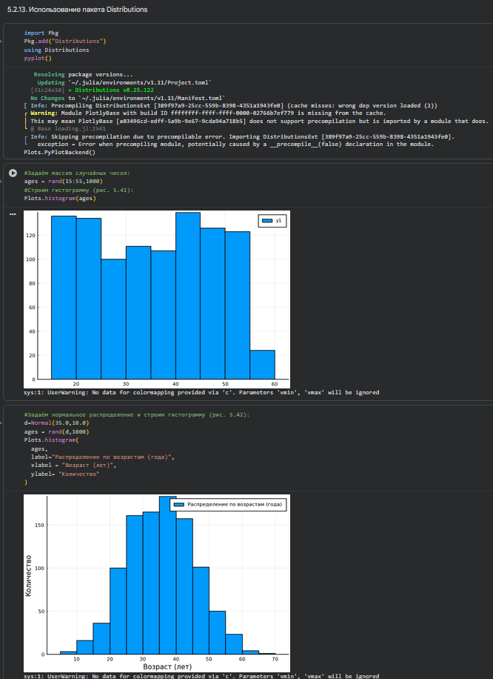
Рисунок 28: Использование пакета Distributions

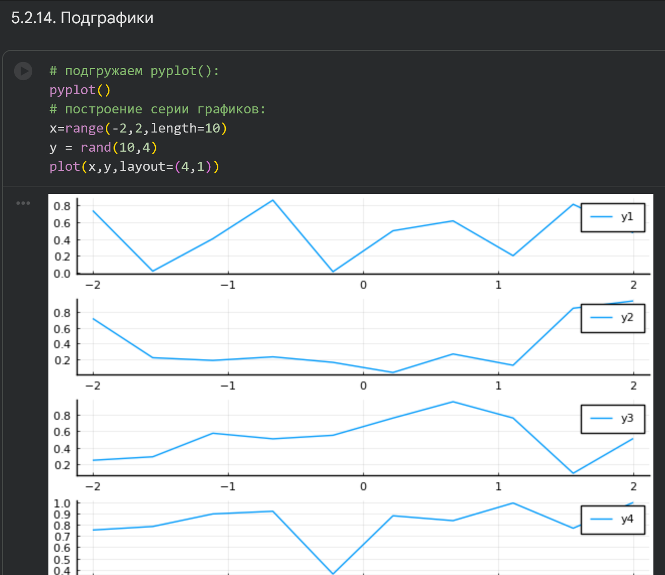
Рисунок 29: Подграфики

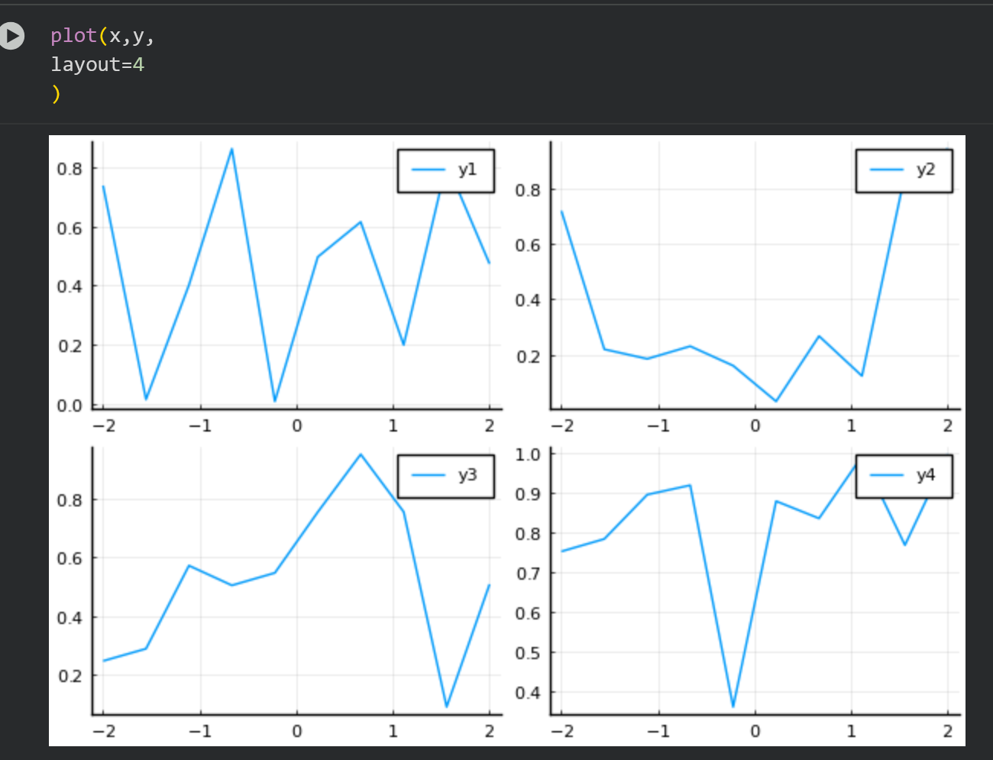
Рисунок 30: Подграфики

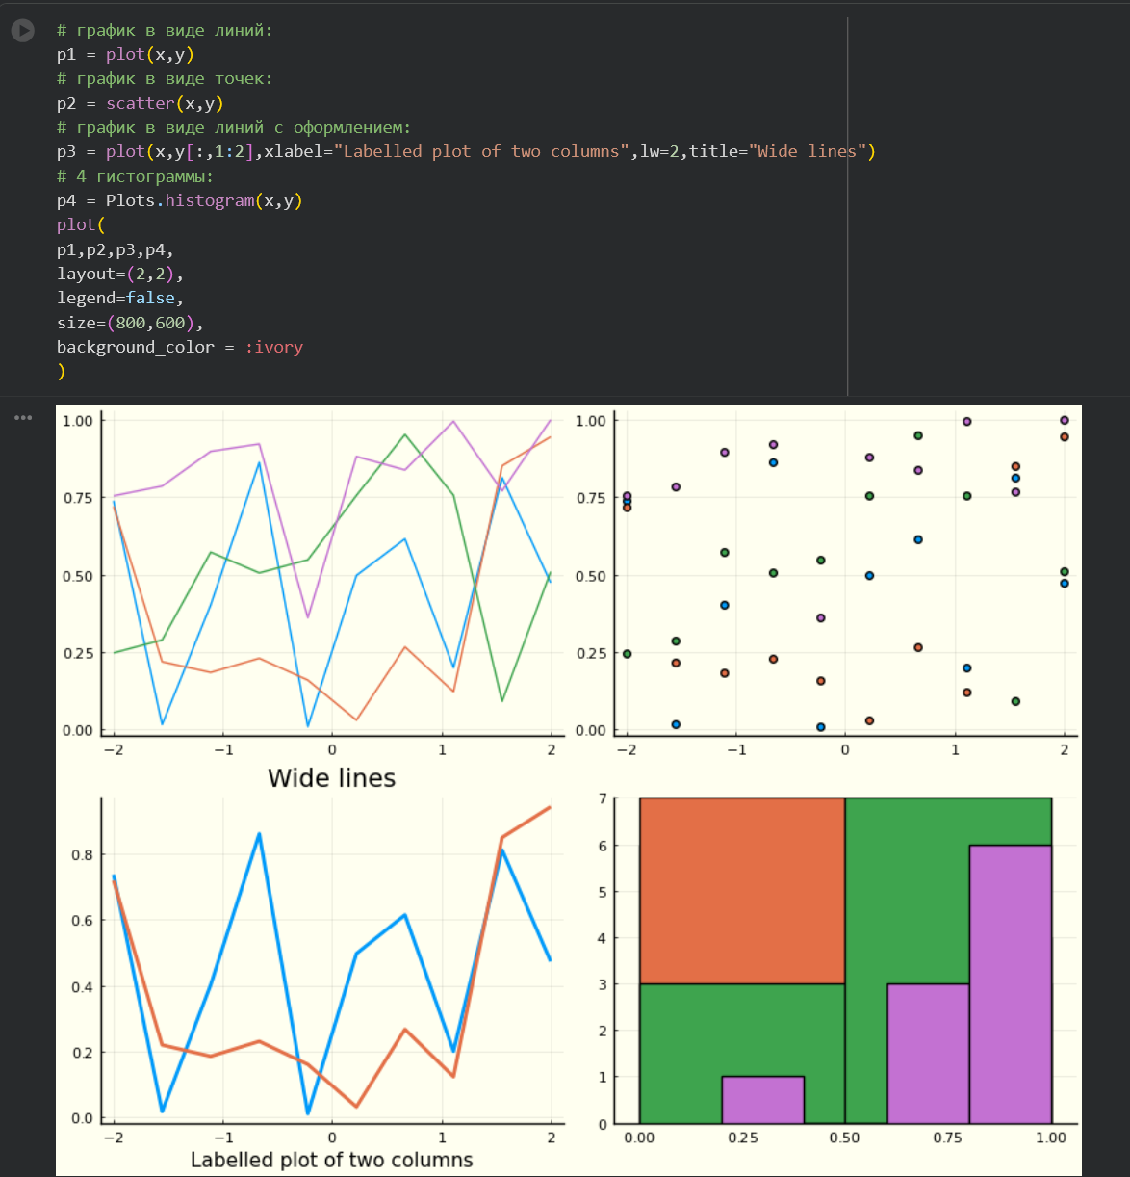
Рисунок 31: Подграфики

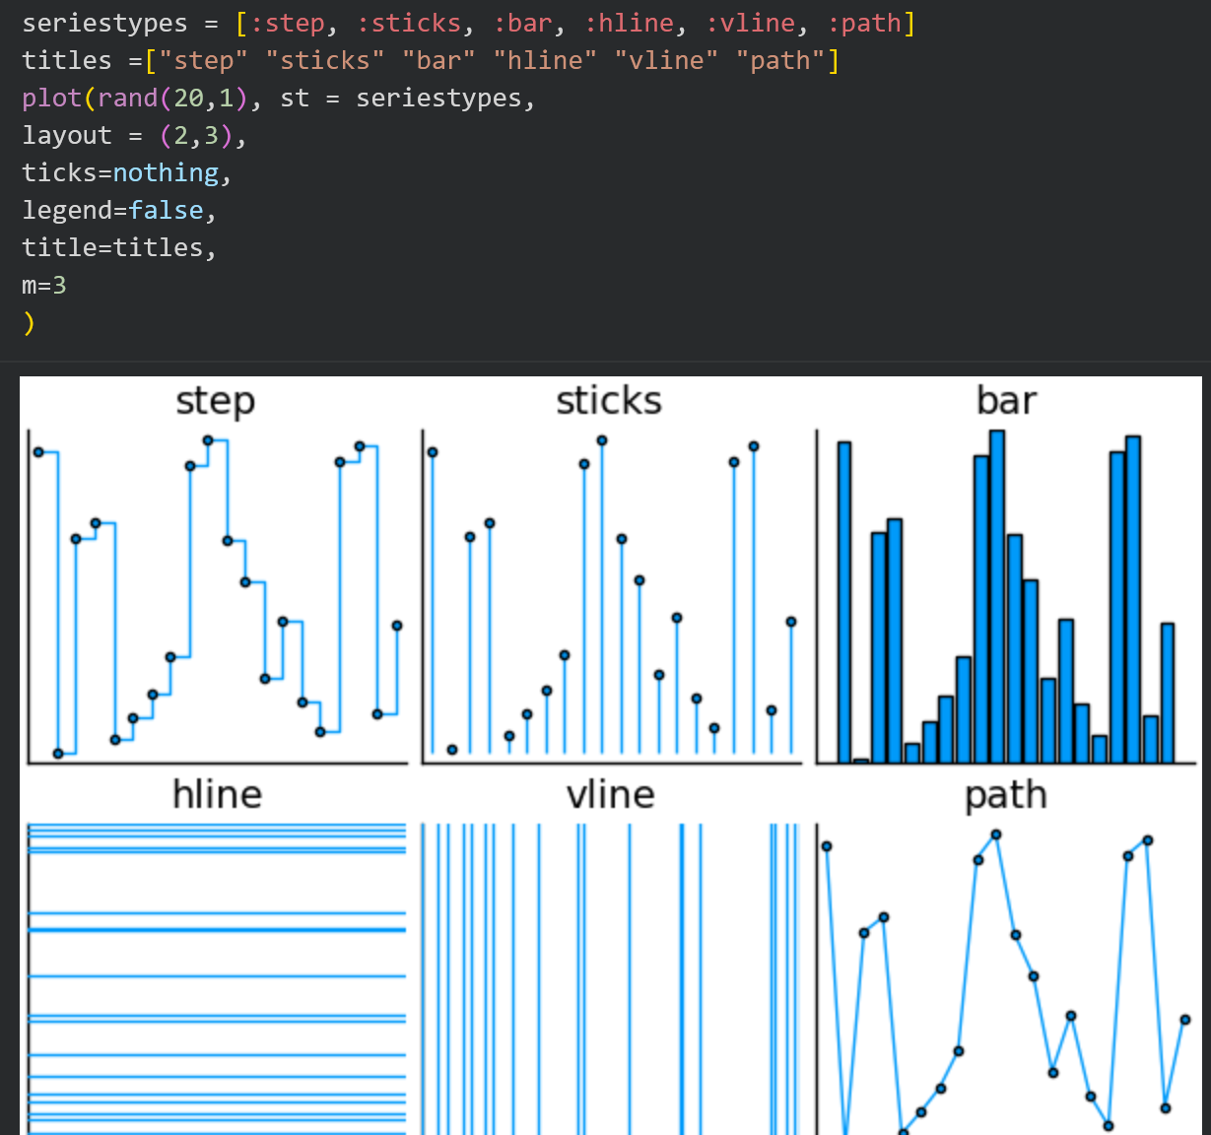
Рисунок 32: Подграфики

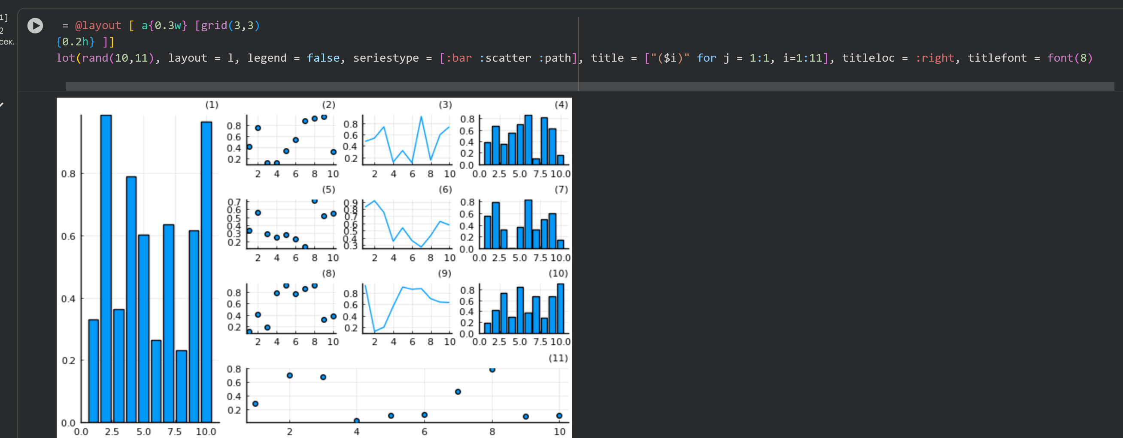
Рисунок 33: Подграфики

4.2 Задания для самостоятельной работы
Выполним задания (рис. 34-44).
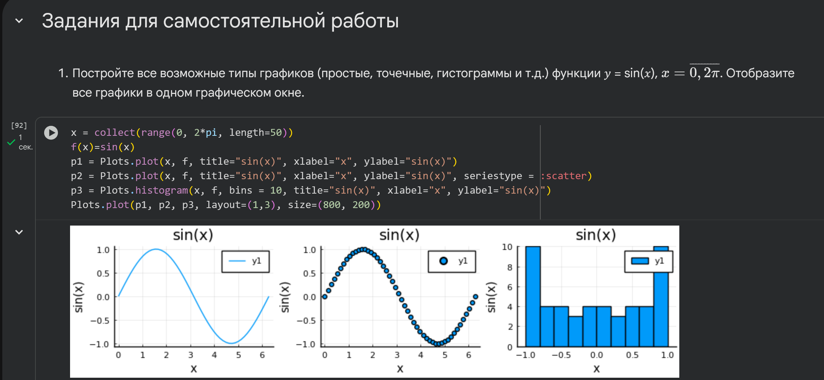
Рисунок 34: Задание №1

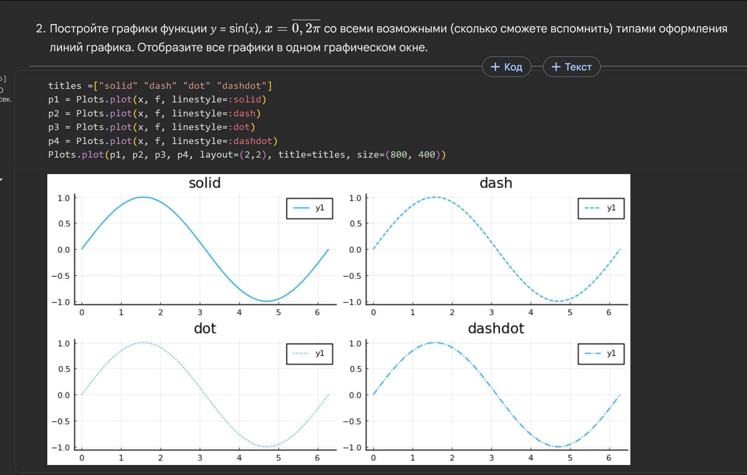
Рисунок 35: Задание №2

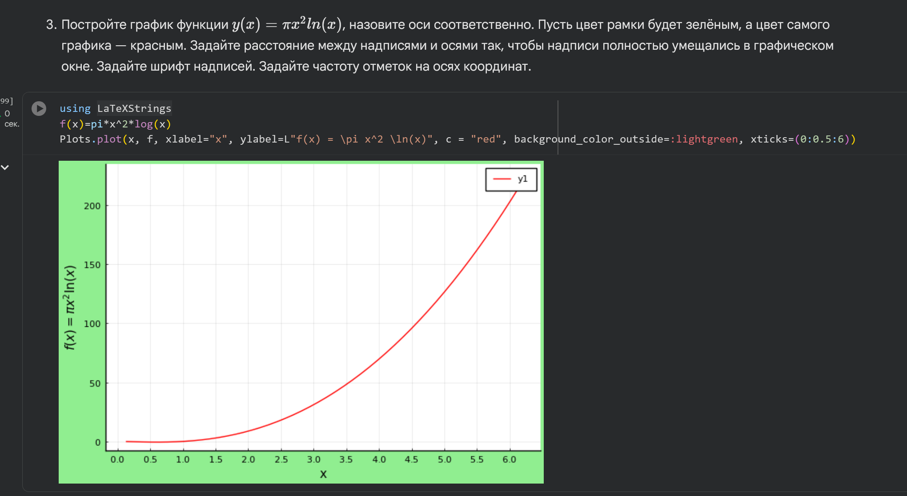
Рисунок 36: Задание №3

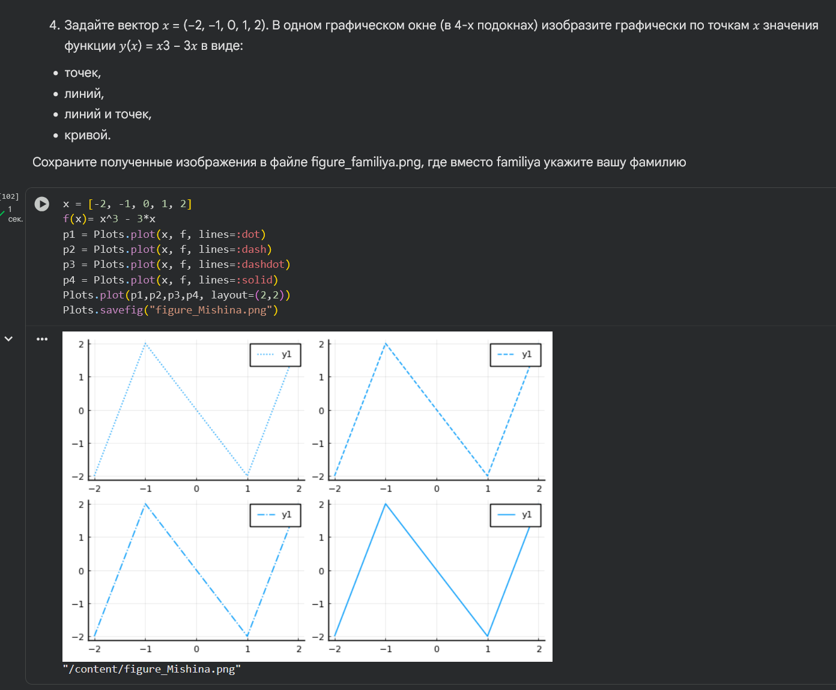
Рисунок 37: Задание №4

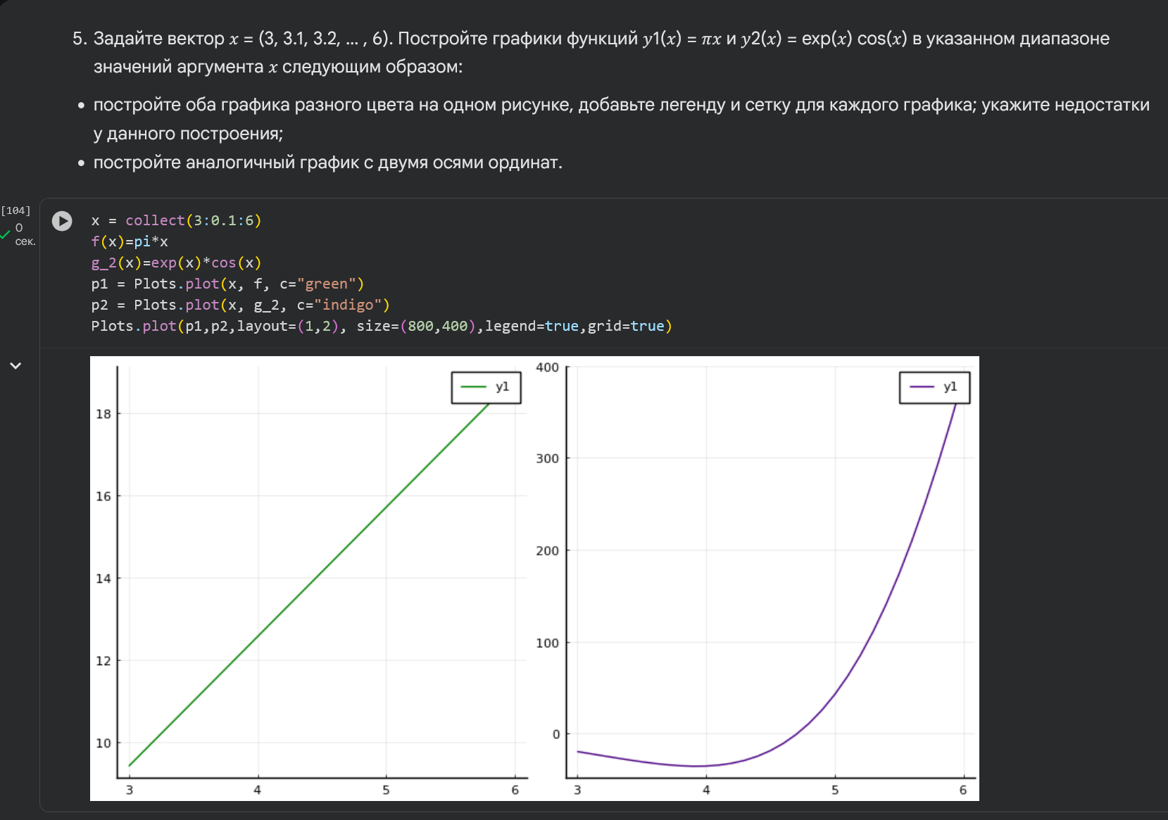
Рисунок 38: Задание №5

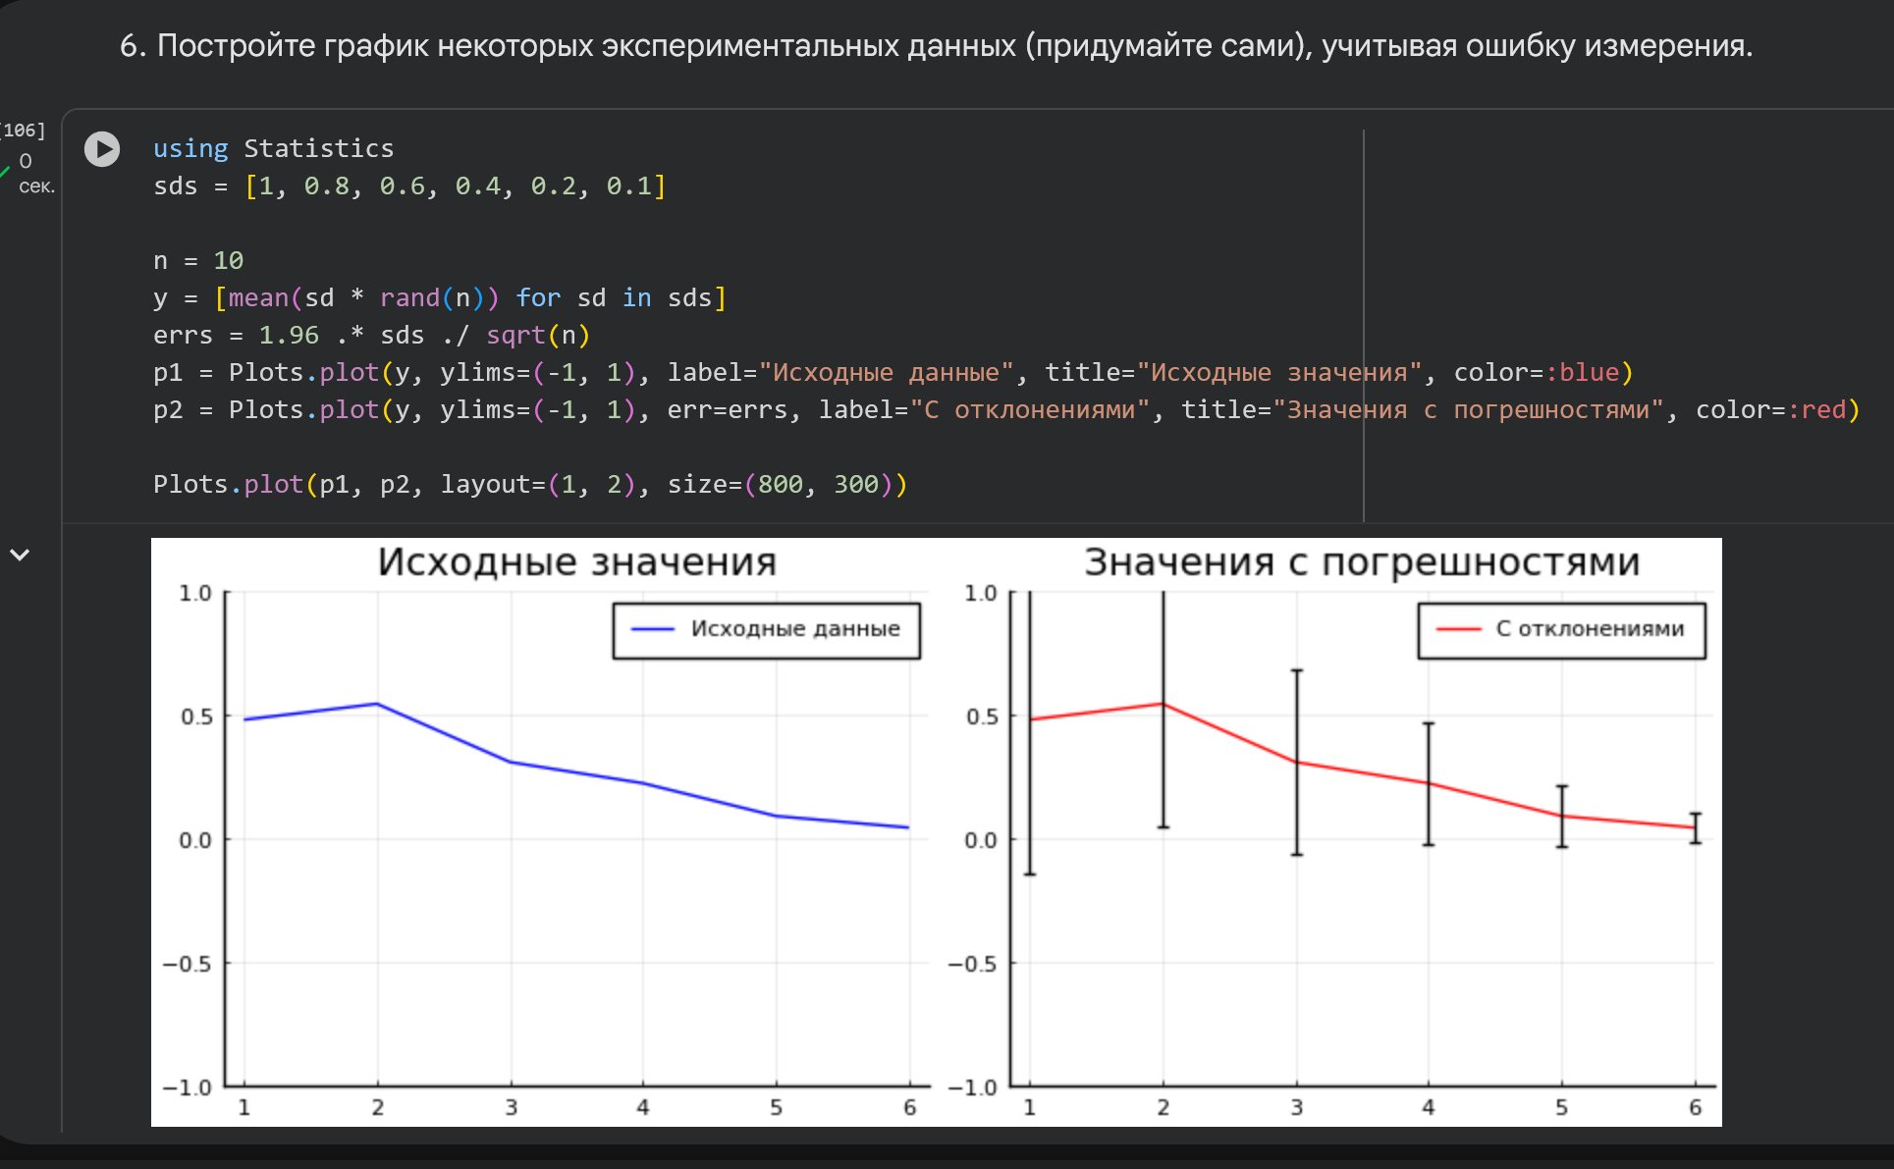
Рисунок 39: Задание №6

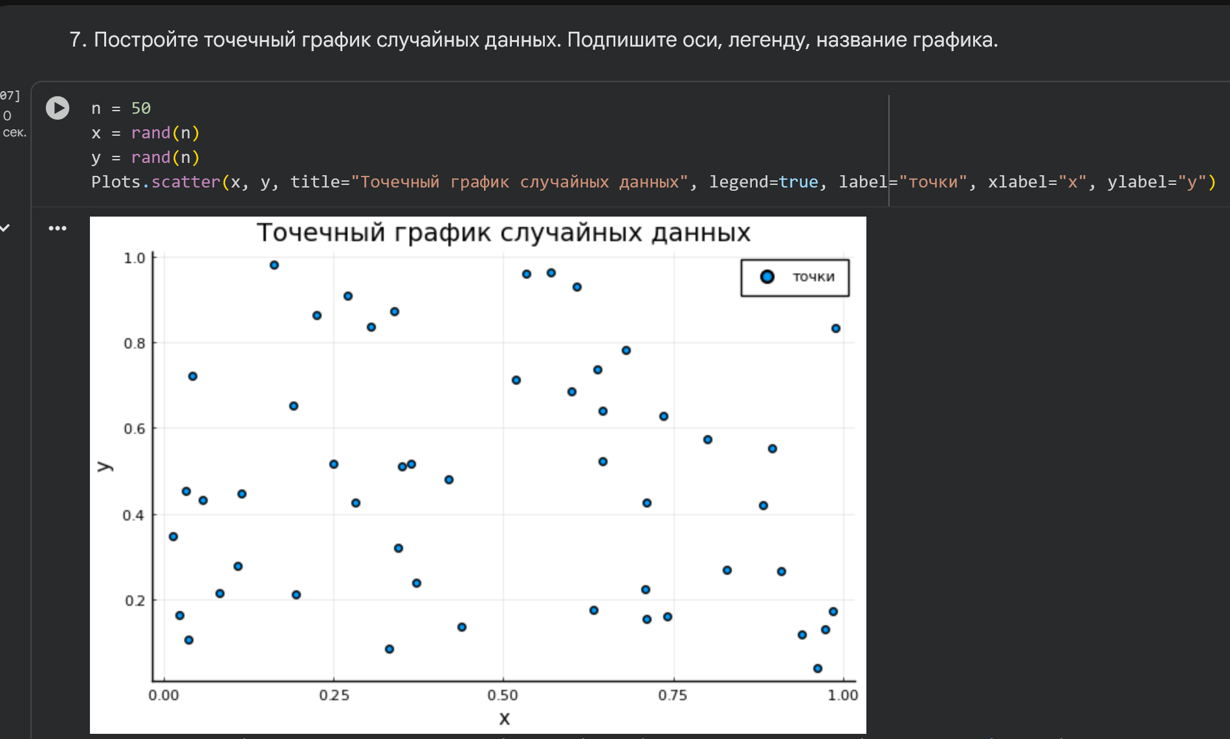
Рисунок 40: Задание №7

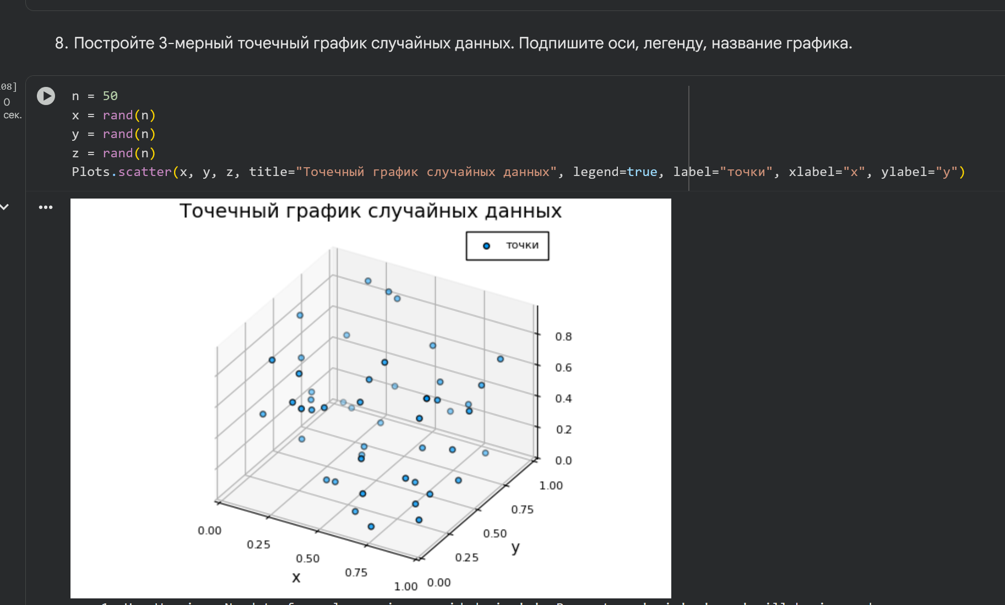
Рисунок 41: Задание №8

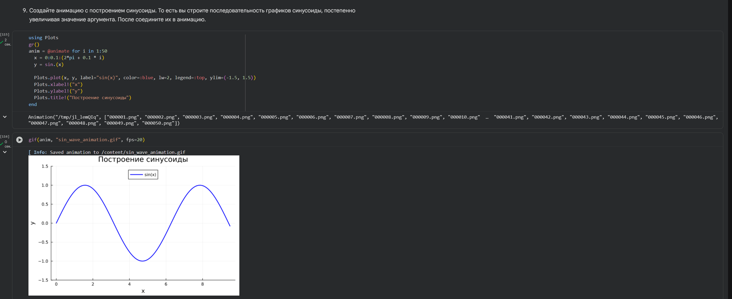
Рисунок 42: Задание №9

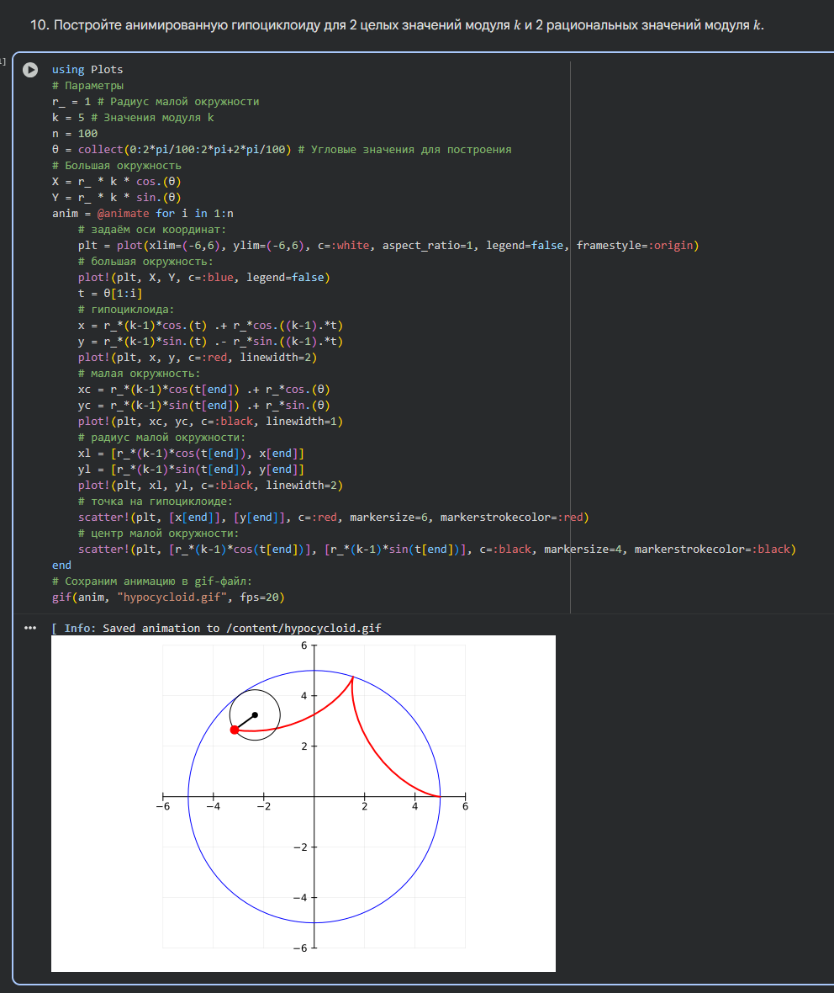
Рисунок 43: Задание №10

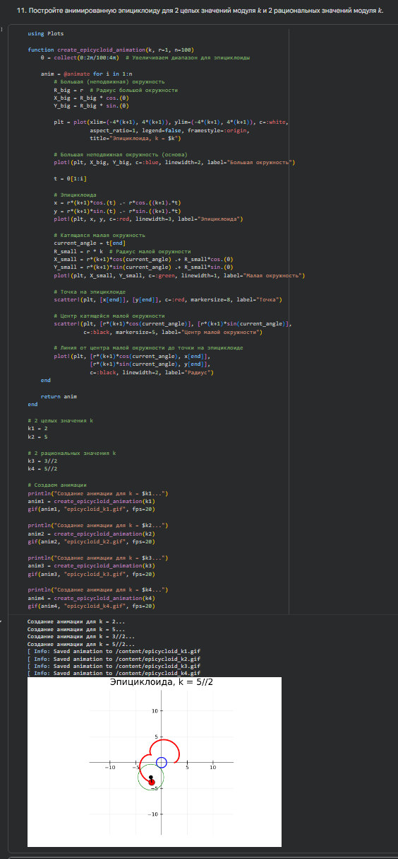
Рисунок 44: Задание №11

5. Выводы
В результате выполнения данной лабораторной работы я освоил синтаксис языка Julia для построения графиков.

Список литературы

